时间：2012.10.24

**Cuda项目组第六次例会**

**一）.关于代码的两点调整**

1.关于gridsize和blocksize

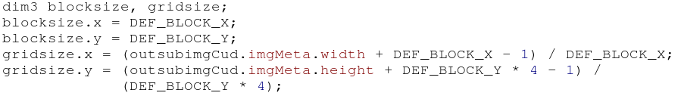

因为gridsize是与blocksize逻辑相关的，所以为了可能出现的逻辑错误，**应该改为：**

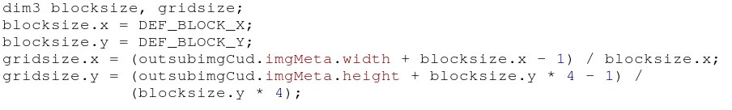

2.关于__device__成员函数的隐藏的错误

**__device__**是以inline的形式执行的，所以对于CLASS中的__device__方法，在方法声明时需要将定义写出来。

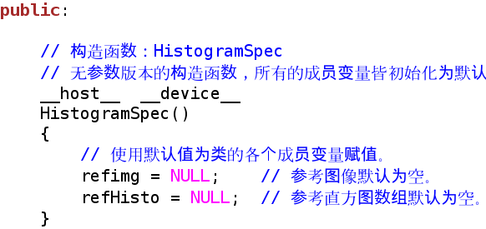

**二.会议记实：**

王媛媛:

GetObjectContour算法

1）代码进行编写时，模板中心点选择出现了错误，需要改正。

1. 实现了GetObjectContour算法第一步，即圆形模板的膨胀过程

1. 计划是实现该算法的第二步。

侯怡婷：Hough变换检测直线

1）使用直线的极坐标表示： ρ = x * cosθ+ y * sinθ

这里想了两种方法：

方法一：想采用对于矩阵的每一行、每一列取一个最大值，然后将这些最大值合并，以求得最终的结果

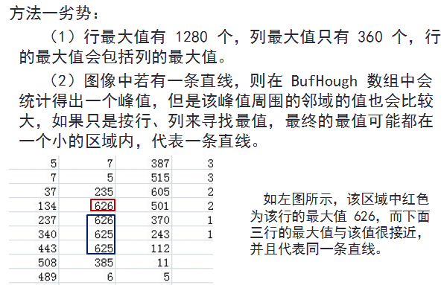

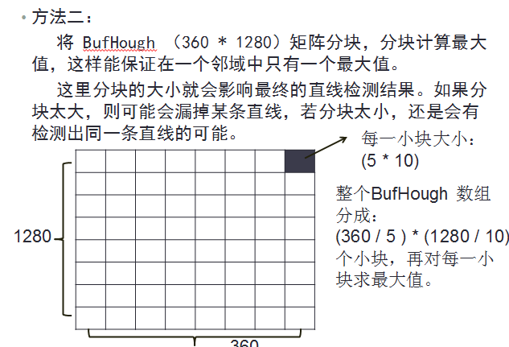

在分块之后，计算量仍然很大，因此需要用到双调排序。

龙哥建议：1）对于cosθ和sinθ可以直接调用库函数；

1. 分块的大小可以设计为宏，在使用的时候可以根据实际情况对其调整。

刘宇：

1）初步完成几何矩（空间矩、中心矩、Hu矩）

Moments.cu Moments.h

参照了《基于差分矩因子的灰度图像矩快速算法》，王冰，计算机学报，2005.

2）完成轮廓长并行计算

GeometryProperties.cu GeometryProperties.h

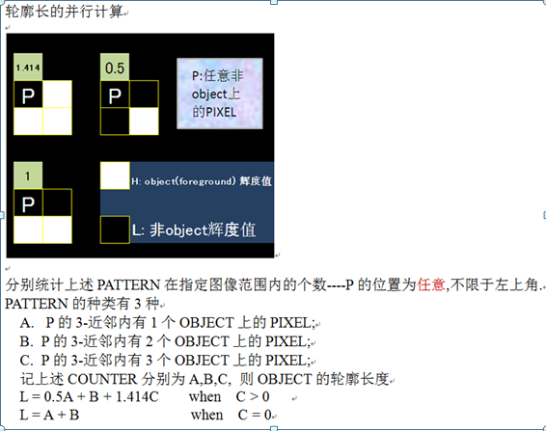

罗劼：

图像匹配算法

1. 目前已经搭好了程序的框架，完成了部分通过坐标映射来进行图像匹配算法的代码。

其中，在实现时采用了三维，第三维表示旋转角度。

1. 按照上周龙哥的建议，新定义了一个struct，减少了参数的个数。

计划：

因为涉及到图像的标准化，所以下周对其进行研究。

邓建平：

1. 根据河边的要求，重复双边滤波，使用了纹理内存。
2. 完成了一个线程处理四个点，性能提高了0.2至0.3ms。

龙哥：

删除texture重绑定。

欧阳翔：

1. 讲解了Freckle Filter问题需求

龙哥建议：不一定要按照需求文档上的要求一步一步来，可以寻求等价的方法来获得想要得结果。

张丽洁：

1. 按照自己的理解写出了过程算法示意，反馈给了河边老师。

杨伟光

1. 涉及到两种参数 Image和坐标点集
2. 在原来的函数基础上重载形成一个可执行版本。

仲思惠

1. 完成了优势法，准备实现第二种方法。

李冬

多阈值二值化算法正在调试中。

龙哥建议：

可以通过一些手段使得自己的代码尽量处于可运行状态，这样可以快速定位自己编码的bug在哪儿。

勤发布已有版本，只要有可以运行的版本都可以发布，防止因为优化导致以前的版本被无意删除。